**Лабораторная работа №2**

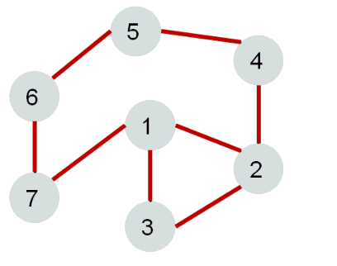

# С помощью данного графа реализовать алгоритм поиска в ширину.